Téma: Já a kniha
Ke splnění úkolů máte od 8. 3. - 19. 3. 2021 (14 dní)

Hádanka: Mám listy, a přesto nejsem strom. Co je to?

Hra na malíře = ilustrátor.
Knihy můžeme rozdělit na jednotlivé druhy podle toho, pro koho jsou napsané – knihy pro děti a knihy pro dospělé.
Knihy pro děti jsou většinou pohádkové, dobrodružné – píše se v nich o různých dobrodružných příhodách dětí i dospělých, encyklopedie, ale třeba i učebnice, nebo knihy říkanek a písniček – to jsou zpěvníky.
Skládací knihy pro maličké děti se jmenují LEPORELA.
Knihy pro dospělé můžeme rozdělit na kuchařky, cestopisné knihy – v těch se píše o dalekých zemích, přírodopisné – o zvířátkách i rostlinách, zahradnické, romány – to jsou příběhy pro dospělé, knihy s básněmi, slovníky – tam najdeme překlady různých slov z českého jazyka do jazyka cizího.
Úkol:
1. S rodiči se podívejte, jaké máte doma knihy a vyberte z nich encyklopedii, kuchařku, pohádkovou knihu, slovníky. O čem se píše v kuchařkách? Jak se jmenuje tvoje oblíbená knížka?
2. Zkus s rodiči vyrobit knihu vlastní. Přelož 2 listy čistého papíru a rodiče ti ji sešijí. Ty pak můžeš do této knihy nakreslit obrázky ze své oblíbené pohádky, a pokud zvládneš i nějaká písmenka, můžeš je tam napsat.
3. Podívejte se do své knihovničky. Která kniha je největší, která nejmenší, nejtenčí a která nejtlustší? Které knihy jsou stejně velké?

Hra: Jak to chodí v knihovně?
Knihovna je buď nějaká polička, nebo skříň, do které ukládáme knihy. Může to být ale i budova, ve které jsou regály a v nich uložené knihy. Ty si pak může člověk, který zaplatí poplatek půjčit a po přečtení vrátit. Knihy ale musí vrátit v pořádku.
Jak zacházíme s knihou?
- před prohlížením si umyjeme ruce
- nejíme, nepijeme
- s knihou neházíme, nevytrháváme listy, nečmáráme, nestříháme
- po přečtení knihu ukládáme na své místo (knihovnička, polička)
– nesmí být ani roztržené, ani polité, počmárané a jinak zničené.

Úkoly:
1. Popiš, co vidíš na obrázku. Vyprávěj v celých větách, ne pouze jednoslovně.
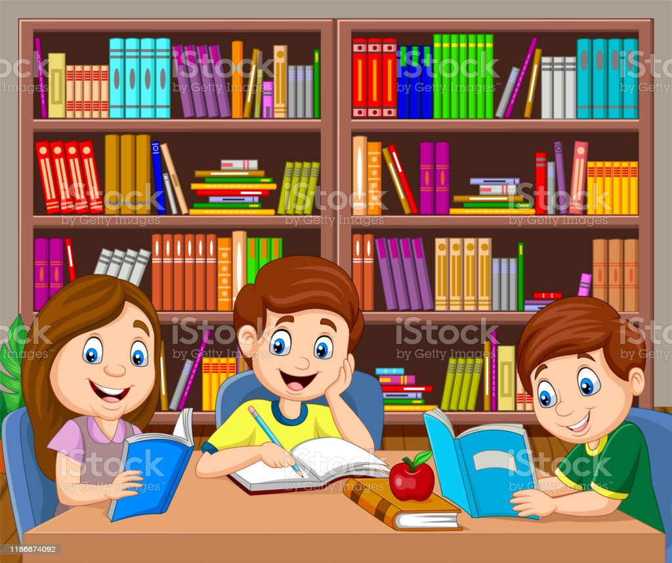

2. V knihovničce na obrázku je spousta knih a věcí. Vymaluj knihy podle pokynů:
• Knihu vedle klíče vymaluj červeně
• V prostředním regále vymaluj knihu s číslem 5 žlutě
• Knihu v pravém dolním rohu vymaluj modře
• Knihu s obrázkem banánu vymaluj zeleně
• Knihu o planetách vymaluj černě
• 4. knihu v dolním regále vymaluj oranžově
• V dolní poličce vymaluj nejmenší knížku hnědě

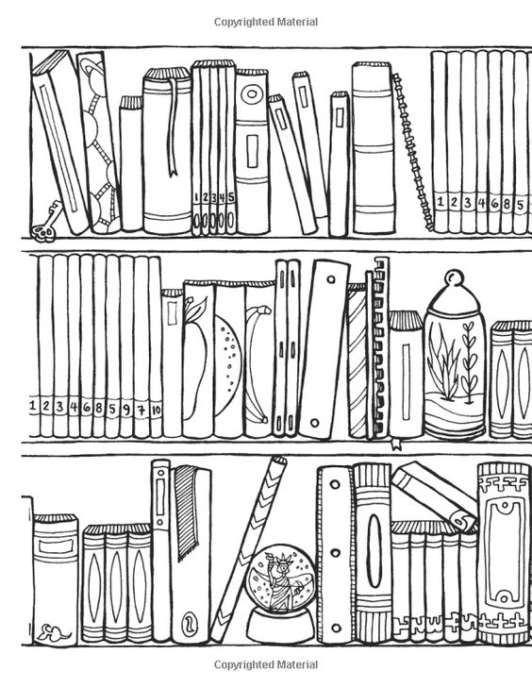
Hra na básníky
Víte, kde má knížka hřbet? Z čeho se knihy vyrábí? Zopakujte si, jak s knihou zacházíme, aby nám vydržela dlouho krásná, a my jsme se z ní mohli dlouho těšit. Co dělá s knihou spisovatel, co ilustrátor, co knihkupec a co čtenář? Kdo je to básník?
Úkoly
1. Přečtěte si s rodiči básničku, naučte se jí, až se ve školce sejdeme, povíte nám jí.
Knížka
Dobré ráno kamarádi,
knížky máme všichni rádi.
Kolik je v nich tajemství,
kdo poslouchá, dobře ví.
Že tam bydlí pohádky,
s nádhernými obrázky.
Ale také básničky,
říkadla a písničky.

2. Zahrajte si s rodiči na básníky a najděte rýmy na pracovním listě.
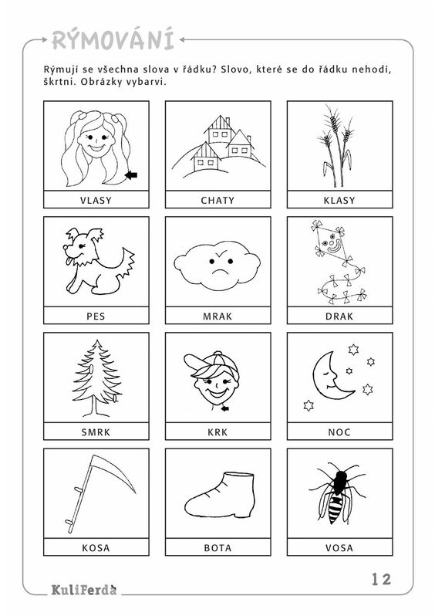

Hra na spisovatele:
Už víte, že spisovatel je člověk, který píše knihy. Musí dobře znát všechna písmenka, umět napsat všechna slova, ze slov složit větu a hlavně umět krásně vyprávět a mít fantazii.
Úkoly:
1. Přečtěte si s rodiči oblíbenou pohádku a pak ji sami rodičům vypravujte.
2. Vypracujte pracovní listy a podepište je. Rodiče dbejte na správný úchop tužky!
3. Vyhledej věci kolem sebe, které začínají na písmenko, které ti zadá rodič. (K, L, atd.)

Doma můžeš vymodelovat písmeno z plastelíny, natrhat z kousků papíru, venku ho můžeš vytvořit z kamínků, větviček, listů, hlíny… Vyfoť, jak se ti to podařilo a pošli na mail.
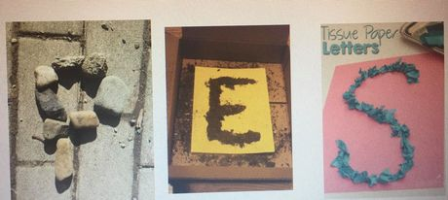

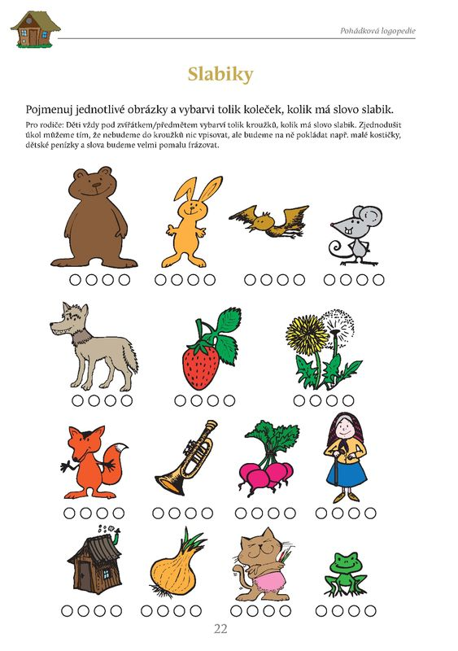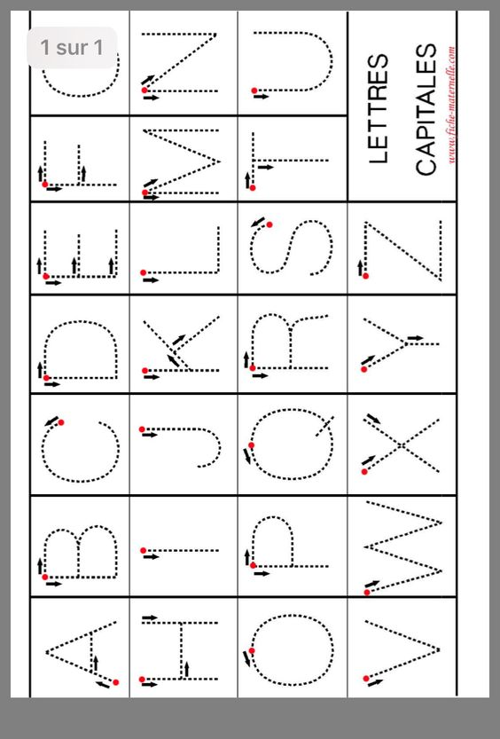

Hra na knihkupectví
Knihkupectví je obchod, kde se kupují knihy. Zatím co v knihovně si lidé knihy půjčují a po přečtení je vrací, v knihkupectví si knihy koupí – vyberou, zaplatí a jsou jejich. Máte doma některé knihy, které dostali tvoji rodiče jako malé děti a teď si z nich čteš i ty?
Úkoly
1. Na obrázku je jedno takové knihkupectví. Najdi na obrázcích všechny rozdíly a zakroužkuj je červenou pastelkou.

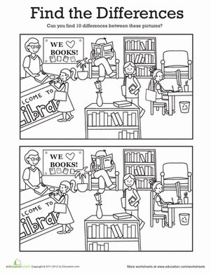

2. Zahraj si s rodiči na obchod s knihami - knihkupectví.

3. Vyrobte si do své knihy záložku, vymalujte a vystřihněte. Vyberte si záložku, která se vám líbí. Víte, k čemu slouží?
